

**FICHA DA SEMENTE**

**Identificação:**

Nome da espécie/variedade: *Ervilha*

Local de recolha/origem: *Europa Meridional e Central*

**Cuidados agrícolas:**

Época de sementeira: Início da primavera.

Germinação: 7 a 10 dias

Época de colheita: A colheita ocorre entre 65 a 85 dias para cultivares precoces e entre 80 a 140 dias para cultivares de produção tardia.

Condições necessárias ao desenvolvimento da planta: As sementes devem ficar separadas umas das outras à distância de 8 centímetros e devem ser colocadas a uma profundidade de aproximadamente 2 centímetros. Para a colheita de grãos verdes, espere até que as sementes estejam bem desenvolvidas nas vagens. Os grãos secos são colhidos após a vagem secar completamente.

**Utilizações:**

Utilização na culinária: *Confeção de sopas, saladas, ensopado e assados.*

Utilização na medicina: As ervilhas são um vegetal bastante nutritivo e pouco calórico. As ervilhas são uma fonte de hidratos de carbono e fibras. São benéficas para o coração e para quem tem diabetes e ajudam a prevenir o cancro. Ajudam a reduzir a osteoporose e a perder peso e a reforçar o estado de ânimo.

**Imagens/fotografias/ilustrações**

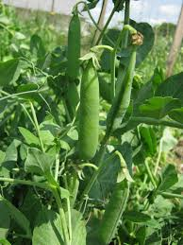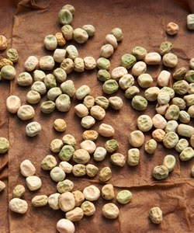

**Imagem da semente Desenvolvimento da planta**